МИНИСТЕРСТВО ЦИФРОВОГО РАЗВИТИЯ, СВЯЗИ И МАССОВЫХ КОММУНИКАЦИЙ РОССИЙСКОЙ ФЕДЕРАЦИИ

ФЕДЕРАЛЬНОЕ ГОСУДАРСТВЕННОЕ ОБРАЗОВАТЕЛЬНОЕ

БЮДЖЕТНОЕ УЧРЕЖДЕНИЕ ВЫСШЕГО ОБРАЗОВАНИЯ

«САНКТ-ПЕТЕРБУРГСКИЙ ГОСУДАРСТВЕННЫЙ УНИВЕРСИТЕТ ТЕЛЕКОММУНИКАЦИЙ ИМ. ПРОФ. М. А. БОНЧ-БРУЕВИЧА»

Кафедра Информационных управляющих систем (ИУС).

Дисциплина: Современные технологии проектирования информационных систем.

ЛАБОРАТОРНАЯ РАБОТА №3

**«Исследовать работу запросов SPARQL с использованием операторов FILTER»**

Выполнил:

Студент группы ИСТ-232м

Сергеев Н.А.

Студ. Билет: 2299214

Принял:

к.т.н, доцент кафедры. ИУС

Губин А.Н.

Подпись

Дата

Санкт-Петербург  
2023

**Задание:**

1. Имя автора;
2. Наименование книги
3. Год издания книги;
4. Код ISBN книги.
5. Для предотвращения потери данных использовать оператор OPTION. Информацию вывести на английском языке, в виде литералов.
6. Представить граф-схему связей, полученных данных
7. Оформить отчет о проделанной работе.

Отчет должен завершаться выводами, в которых должны быть отражены полученные результаты и сделан вывод о выполнении поставленных заданий. **Ход Работы:**

**Запрос и Результат выполнения:**

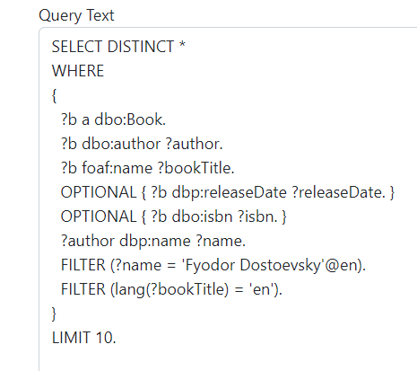

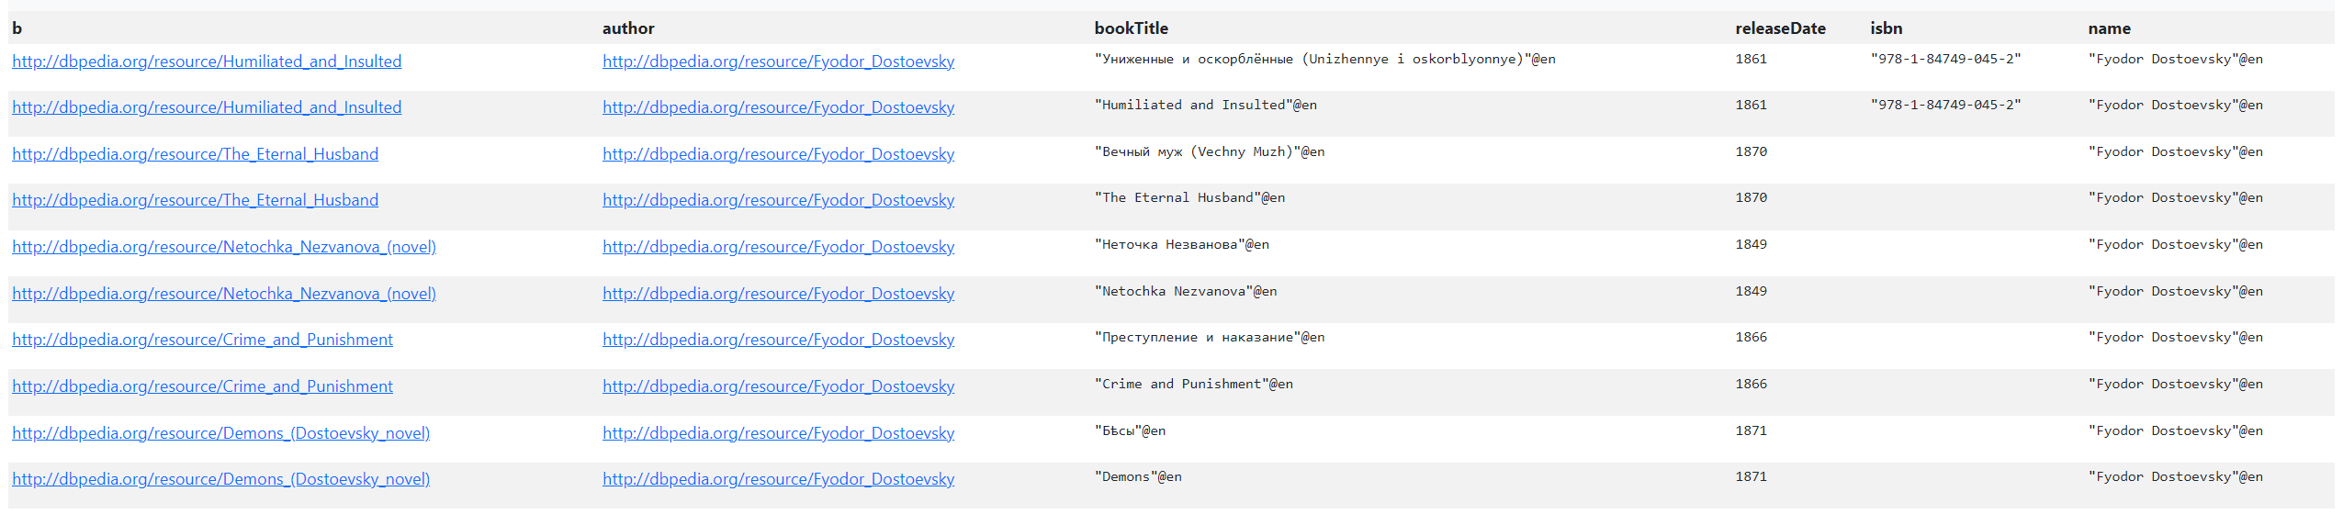

**Блок схема данных:**

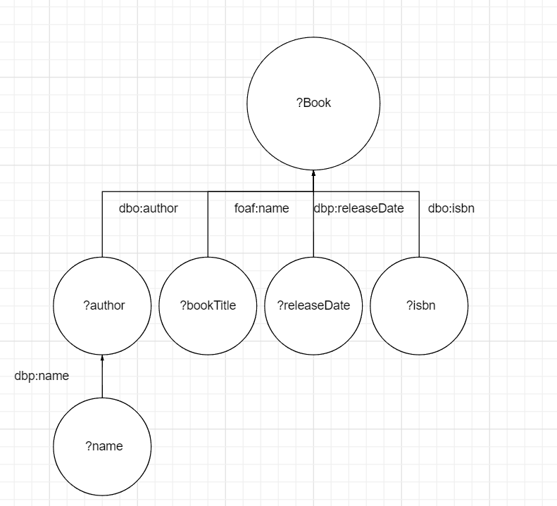

**Вывод**: В результате исследования были использованы сервисы ресурса dbpedia.org/sparql для составления и демонстрации запросов, выводящих информацию об авторе, названии, годе издания и коде ISBN книги на английском языке. Использование оператора OPTION помогло предотвратить потерю данных. Работа позволила успешно получить необходимую информацию из базы данных и продемонстрировать её.